Использование технологии развития критического мышления школьников на уроках математики (на примере темы «Уравнения»).
Выполнила: учитель математики
Гаврилюк Дарья Николаевна
Мышление - высший познавательный процесс, он представляет собой порождение нового знания, активную форму творческого отражения и преобразования человеком действительности. Порождает такой результат, какого ни в самой действительности, ни у субъекта на данный момент времени не существует (В.В. Давыдов).
Критическое мышление - последовательность умственных действий, направленных на проверку высказываний или систем высказываний с целью выяснения их несоответствия принимаемым фактам, нормам или ценностям (Брюшинкин В.Н.)
В ментальности русскоязычного человека понятие «критическое мышление» связано с поиском недостатков, недочётов. В российской образовательной традиции, данный термин зачастую связывают с высоким уровнем осмысленности процесса обучения, причём не только со стороны учителя, но (что принципиально важно для образовательной технологии развития критического мышления) со стороны ученика.
Для реализации технологии развития критического мышления возможно применение следующих приёмов:
- Кластеры
- Концептуальное колесо
- Мозговая атака
- Фишбоун
- «Верные и неверные утверждения» или «верите ли вы»
- «Дерево предсказаний»
- «Таблицы»
- Дискуссии
- «Отсюда – сюда» и т.д.

При решении уравнений можно воспользоваться различными приёмами для развития критического мышления (можно использовать для подготовки к ОГЭ). В работе представлена часть заданий, которыми можно воспользоваться на уроках при закреплении различных видов уравнений или для подготовки к ОГЭ, когда ребятам необходимо вспомнить все виды уравнений и способы их решений.

Индивидуальный опрос
Найти и исправить ошибки, допущенные при решении уравнений
(если они присутствуют):
- $3x^{2}-9x=0$
$$3x \left(x-9\right)=0$$
$$3x=0 или x-9=0$$
$$x=0 x=9$$
Ответ: 0; 9

- $4\left(x-8\right)=-5$
$$4x-32=-5$$
$$4x=-5+32$$
$$4x=-27$$
$$x=-6,75$$
Ответ: $-6,75$

- $-2x-7=-4x$
$$-2x+4x=7$$
$$2x=7$$
$$x=3,5$$
Ответ: $3,5$

- $x^{2}-49=0$
$$x^{2}=49$$
$$x^{2}=7$$
Ответ: $7$

- $\left(-5x+3\right)\left(-x+6\right)=0$
$$-5x+3=0 или-x+6=0$$
$$-5x=-3 -x=-6$$
$$x=0,6 x=6$$
Ответ: 0,6; 6.

Фронтальный опрос (для всего класса)
Верно ли, что:
- Решение биквадратного уравнения сводится к замене, а затем к решению квадратного уравнения?
- При решении уравнении $-2{\left(x-10\right)}^{2}=x^{2}-1$ первое, что необходимо сделать - раскрыть скобки?
- Квадратное уравнение – уравнение вида $ax+b=0$
- Теорема Виета применима для решения любого квадратного уравнения?
- Количество корней квадратного уравнения зависит от полученного дискриминанта?
- Любое уравнение имеет решения?
- Корнями уравнения $\left(x-6\right)\left(4x-6\right)=0$ являются числа -6; 1,5 ?
- Корнями уравнения $x^{2}-16=0$ являются числа -4, 4?

Чтобы вспомнить пройденные виды уравнений, можно воспользоваться приёмом Фишбоун (рис 1.)

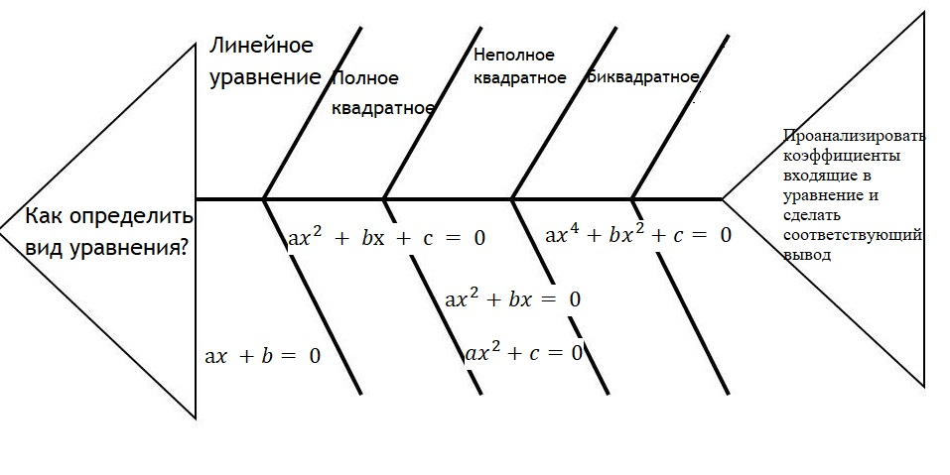

Рис.1

Список используемой литературы:
- Открытый банк заданий, сайт ФИПИ
- Бутенко А.В., Ходос Е.А. Критическое мышление: метод, теория, практика.
- М.: Мирос, 2002.
- Загашев И.О., Заир-Бек С.И. Критическое мышление: технология развития. СПб.: Альянс «Дельта», 2003.

